危险化学品企业安全生产标准化一级企业推荐
工作标准
——办事指南

GWSPSA/AB/YW014-2017
广东省安全生产专业服务机构协会标准
2017-08-01发布
2017-08-01实施
广东省安全生产专业服务机构协会 发布
目录
前 言 III
1范围 1
2办理要素 1
2.1 事项名称和代码 1
2.2 受理范围 1
2.2.1 适用的申请人 1
2.2.2 申请内容 1
2.2.3 申请条件 1
2.3 受理地点 1
2.4 办理依据 2
2.5 实施机关（单位） 2
2.6 办件类型 2
2.7 审批条件 2
2.8申请材料 3
2.8.1申请材料形式 3
2.8.2申请材料目录 3
2.9办理时限 3
2.10审批收费 3
2.11申请人权利和义务 3
2.11.1申请人权利 3
2.11.2申请人义务 4
2.12咨询 4
2.12.1咨询途径 4
2.12.2咨询回复 4
3办理流程 5
3.1 办理流程图 5
3.2 申请 6
3.2.1申请提交方式 6
3.2.2提交时间 6
3.3 受理 6
3.4办理进度查询 6
3.5获取办理结果 6
3.6法律救济 6
3.6.1投诉 6
3.6.2行政复议或行政诉讼 6
4表单及其填写说明 7
附录 表单及其填写说明 8
参 考 文 献 11

危险化学品从业单位安全生产标准化一级企业推荐办事指南

1范围
本标准规定了危险化学品企业安全生产标准化一级企业推荐意见事项的办事指南。

2办理要素

2.1 事项名称和代码
事项名称：危险化学品企业安全生产标准化一级企业推荐。

2.2 受理范围

2.2.1 适用的申请人
广东省内危险化学品企业（具体见安监总办〔2014〕49号）。

2.2.2 申请内容
危险化学品企业安全生产标准化一级企业推荐。

2.2.3 申请条件
- 已通过危险化学品企业安全生产标准化二级企业评审并持续运行2年（含）以上，或者装备设施和安全管理达到国内先进水平；
- 至申请之日前5年内未发生人员死亡的生产安全事故（含承包商事故），或者10人以上重伤事故（含承包商事故），或者1000万元以上直接经济损失的爆炸、火灾、泄漏、中毒事故（含承包商事故）；
- 在本行业内处于领先位置，原则上控制在本行业企业总数的1%以内；
- 建立并有效运行安全生产隐患排查治理体系，实施自查自改自报，达到一类水平；
- 建立并有效运行安全生产预测预控体系；
- 建立并有效运行国际通行的生产安全事故和职业健康事故调查统计分析方法；
- 危险化学品行业规定的其他要求。

2.3 受理地点
- 广东省广州市建设大马路19号广东安监大厦401室
- 交通
（1）地 铁：五号线小北站或淘金站，下车后步行至建设大马路19号安监大厦
（2）公 交：广东电视台或越秀桥站，下车后步行至建设大马路19号安监大厦。
- 地图

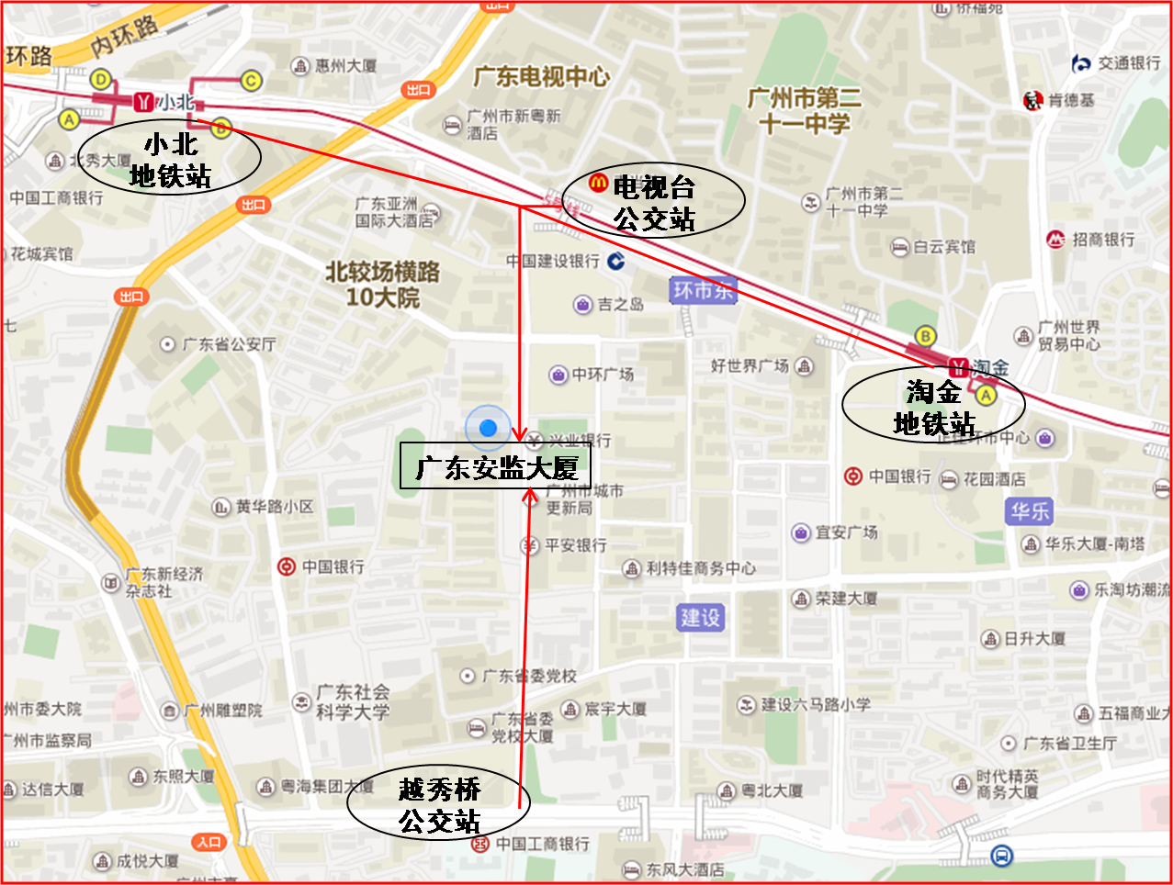

2.4 办理依据
- 《国家安全监管总局关于印发企业安全生产标准化评审工作管理办法（试行）的通知》（安监总办〔2014〕49号）第三条。
- 《广东省安全生产监督管理局关于印发贯彻执行<企业安全生产标准化评审工作管理办法（试行）>的暂行规定的通知》（粤安监〔2014〕175号）。

2.5 实施机关（单位）
- 实施单位的名称：广东省安全生产专业服务机构协会。
- 实施单位的权限：危险化学品企业安全生产标准化一级企业推荐。
- 实施单位的类别：社会组织。

2.6 办件类型
承诺件。

2.7 审批条件
- 予以批准的条件：
（1）申请单位完全具备规定的申请条件；
（2）申请单位按照申请材料目录要求提供材料，真实齐全。
- 不予以批准的情形：
（1）申请单位不完全具备规定的申请条件；
（2）申请单位未按照申请材料目录要求提供材料，或提交的材料存在虚假和缺漏。
- 本行政审批无审批数量限制。

2.8申请材料

2.8.1申请材料形式
- 纸质材料需要使用A4纸打印。
- 电子文件为word、pdf格式或原件的彩色扫描件。

2.8.2申请材料目录
序号 | 材料名称 | 原件/复印件 | 份数 | 纸质/电子文件 | 要求
1 | 申请材料目录 | 原件及复印件 | 1 | 纸质和电子文件 | - 申请人须上传电子版至网上办事大厅；  - 盖公章
2 | 危险化学品企业安全生产标准化自评报告 | 原件 | 1 | 纸质和电子文件 | - 网上下载，按要求编制；  - 申请人法定代表人签名；  - 盖申请单位公章。
3 | 国家安全监管总局企业安全生产标准化信息管理系统资料清单的申请材料 | 原件及复印件 | 1 | 纸质和电子文件 | - 盖申请单位公章；  - 交至协会。
国家安全监管总局企业安全生产标准化信息管理系统表格、资料清单（http：//aqbzh.chinasafety.gov.cn）；
协会网上办事大厅上传申请材料：http://www.gwspsa.com。
申请人（单位）对所提交的材料真实性负责。

2.9办理时限
- 受理时限：10个工作日。
- 办理时限：20个工作日。

2.10审批收费
不收费。

2.11申请人权利和义务

2.11.1申请人权利
- 符合法定条件、标准的，申请人有权依法具备行政许可(审批）的平等权利；
- 申请人享有知情权。实施机关（单位）应当将法律、法规、规章规定的有关行政许可（审批）的事项、依据、条件、数量、程序、期限以及需要提交的全部材料的目录和申请书示范文本等在办公场所公示。同时，申请人有要求实施机关（单位）对公示内容予以说明、解释的权利；
- 审批事项直接涉及申请人与他人之间重大利益关系的，实施机关（单位）在作出行政许可（审批）决定之前，申请人、利害关系人有权提出听证的申请；认为听证主持人具有法定回避理由，可向实施机关（单位）提出申请，要求他们回避。举行听证时，申请人、利害关系人可以提出证据，并进行申辩和质证；
- 实施机关（单位）违反规定，损害申请人合法权益的，申请人有权依法申请行政复议或者提起行政诉讼；
- 申请人的合法权益因实施机关（单位）违法实施行政审批受到损害的，有权依法要求赔偿；实施机关（单位）依法变更或者撤回已经生效的行政许可（审批）给申请人造成财产损失的，申请人有权向实施机关（单位）申请补偿。
- 申请人有拒绝实施机关（单位）提出购买指定商品、接受有偿服务等不正当要求的权利，有拒绝提交与其申请的行政许可（审批）事项无关的技术资料和其他材料的权利，有拒绝重复提供申请材料的权利，有拒绝承担实施机关（单位）组织听证费用的权利。

2.11.2申请人义务
- 接受监督的义务，实施机关（单位）可以对申请人的生产经营场所依法进行检查，申请人有义务报送和提供有关材料；
- 提供真实信息的义务，申请人应当如实向实施机关（单位）提交有关材料和反映真实情况，并对其申请材料实质内容的真实性负责。如隐瞒有关情况或者提供虚假材料的，将要为之承担相应的法律责任。
- 遵守法律规定、法定程序的义务，申请人应遵守法律、法规的规定和程序、手续、时限，否则可能导致自己提出的申请不能实现；依法具备的行政许可（审批），除法律法规规定依照法定条件和程序可以转让的外，不得转让。

2.12咨询

2.12.1咨询途径
- 窗口咨询。地址：广州市越秀区建设大马路19号广东安监大厦401室
- 电话咨询。电话号码：020-83135722，020-83641255.
- 网上咨询。网址：http://www.gwspsa.com/
- 信函咨询。咨询部门名称：广东省安全生产专业服务机构协会秘书处；通讯地址：广州市越秀区建设大马路19号广东安监大厦401室；邮政编码：510060

2.12.2咨询回复
- 咨询回复方式：按实际咨询方式，采取电话、信函、电子邮件、网上等相应方式回复。
- 负责回复的内部机构：广东省安全生产专业服务机构协会秘书处技术部。
- 回复时限：自收到咨询之日起3个工作日内回复。

3办理流程

3.1 办理流程图
企业自评
有
不通过
上级主管
意见
无

不通过
通过
所在地市安监部门同意推荐

通过
协会申请材料形式审查
不通过

申请材料技术审查
通过

不通过

通过
秘书处复核
不通过

通过
出具推荐意见

省局复核
通过

不通过

通过
申请企业网上申报并按要求向评审组织单位交资料

3.2 申请

3.2.1申请提交方式
1)电话预约，预约电话：020-83135722，020-83641255。
2)窗口提交。接收部门：广东省安全生产专业服务机构协会秘书处；接收地址：广州市越秀区建设大马路19号广东安监大厦401室。
3)网上提交。网址：http://www.gwspsa.com/。

3.2.2提交时间
1)窗口、电话提交：星期一至星期五上午8：30—12:00，下午14:00—17:30。
2)网上提交：除要求限制时间段接受申请的事项外，均为7×24小时接收网上申办。

3.3 受理
1)收件凭证。工作人员接收申请人提提交的申请资料后，不能当场进行审核与作出受理决定的，应进行登记并向申请人出具申请材料收件凭证。
2)不予受理凭证。因申请人材料不齐全，不符合法定形式的，或申请事项依法不需审批的或不属于本实施机关（单位）职权范围的，应即时做出不予受理决定，并出具书面凭证。
3)受理凭证。对于申请材料齐全、符合法定形式的，应出具受理凭证。
本事项在网上办理的，本委在受理环节将以短信告知或网上办事系统通知的方式出具相关的收件凭证、不予受理凭证及受理凭证。

3.4办理进度查询
1)电话查询，查询电话：020-83135722,020-83641255。
2)窗口查询，地址：广州市越秀区建设大马路19号广东安监大厦401室。
3)邮件查询：邮箱地址：zhanglihesmile@163.com。

3.5获取办理结果
经广东省安全生产专业服务机构协会审查、省局复核，同意申请的，书面通知申请企业《同意推荐危险化学品标准化一级达标企业申请通知书》，同时在管网（http：//www.gwspsa.com）公告审批结果。《同意推荐危险化学品标准化一级达标企业申请通知书》样式见附录。

3.6法律救济

3.6.1投诉
1)投诉的渠道
（1）窗口投诉。地址：广州市越秀区建设大马路19号广东安监大厦。
（2）电话投诉，电话号码：020-83135417。
2)投诉的回复
自收到投诉之日起3个工作日内回复。

3.6.2行政复议或行政诉讼
收到书面不予受理通知60日内依法向广东省法制办或国家安全生产监督管理局申请复议;或在收到书面不予受理通知三个月内向广州市中级人民法院提起行政诉讼。
申请行政复议或行政诉讼的部门：
（1）广东省法制办：
办理地址：省政府大院4号楼四楼；联系电话：020-83132528。
（2）国家安全生产监督管理局：
办理地址：北京市东城区和平里北街21号；联系电话：010-64463150。
（3）广州市中级人民法院：
办理地址：广州市越秀区仓边路28号；联系电话： 8321000。

4表单及其填写说明
所涉及表单见附录。

